Garapen ingurumena

5.3 Mugarria

Taldea 5 2024/4/29 Aritz Lekube, Iñigo Arrizabalo eta Julen Garcia Mata

3 test sortu dira “@Test” jartzen bere gainean. Aurrenekoari **assertNotNull** erabili da, jakiteko zeozer bueltatzen duen, bigarrengoan **assertTrue** erabili da, “True” bueltatzen duen jakiteko eta hirugarrengoan **assertEquals** erabili da, jakiteko bueltatu duen balorea 3 dela ikusteko. Gero test batzuei Tag batzuk jarri zaie “@Tag(‘izena’)” jartzen @Test-en gainean. Onekin bukatzeko **“@DisplayName”** jarri zaie testei, izenak aldatu al izateko.

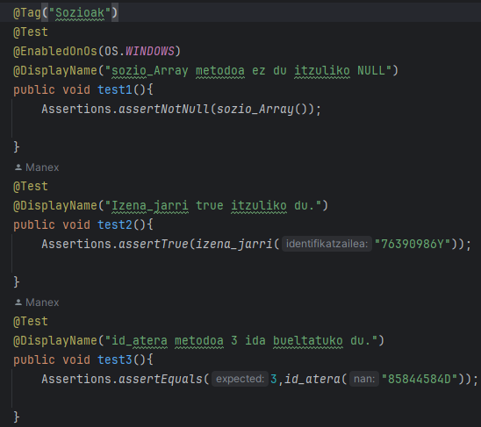

**BeforeAll** eta **AfterAll** batzuk sortu dira sout batzuekin, jakin al izateko noiz hasten eta bukatzen diren testak.

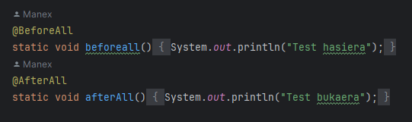

Testa windows-en bakarrik egin al izateko **“@EnabledOnOs(OS.WINDOWS)”** jarri da **“@Test”-**en azpian.

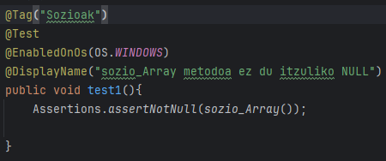

Habiaratutako test bat egin al izateko, aurrena **“@Nested”** jarri da eta bere azpian klase bat sortu da non bere barruan test bat dagoen.

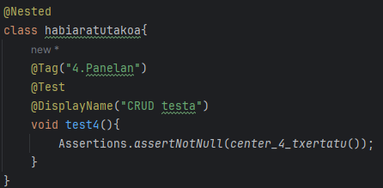

Test bat hiru aldiz errepikatu al izateko “@RepeatedTest(value=3)” jarri zaio @Test-en azpian.

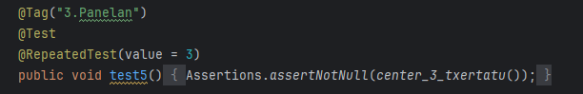

CSV batetik datuak hartu al izateko “@CsvFileSource(resources=’fitxategiaren_kokapena’)” erabiliz testa egin izango du.

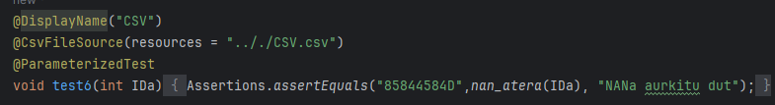

Bakarrik Sozioak, Datuak eta Sozietateak klaseei egin zaie testak. Hauek dira zerbait bueltatu dezaketen metodoak dituzten klase bakarrak, beste denak void motako metodoak dituzte. Sozietateak klasea bi metodo ditu, baina oiletako bat konstruktore bat da.

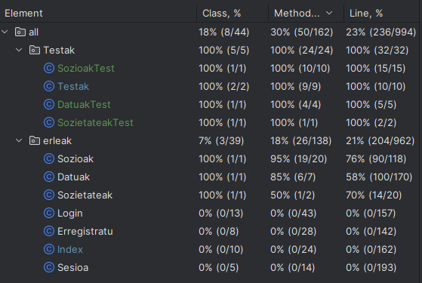

Irudi onetan ikusi al da nola eskatu diren testak ondo ateratzen diren.

